Séance 2

1. Correction du travail
Comment pourrait-on utiliser le sulfate de cuivre pour détecter la présence d'eau dans l'huile ?
Pour savoir si un produit contient de l'eau,
- on fait un petit tas de sulfate de cuivre anhydre,
- on dépose un peu de produit sur le tas :
- s'il reste blanc, le produit ne contient pas d'eau
- s'il devient bleu, le produit contient de l'eau
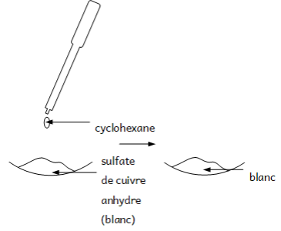
Le sulfate de cuivre reste blanc donc il n'y a pas d'eau dans le cyclohexane.

2. Fin de la leçon Chp Ia
II. Test de présence de l'eau
Pour savoir si un produit contient de l'eau,
- on fait un petit tas de sulfate de cuivre anhydre,
- on dépose un peu de produit sur le tas :
- s'il reste blanc, le produit ne contient pas d'eau
- s'il devient bleu, le produit contient de l'eau
Le sulfate de cuivre reste blanc donc il n'y a pas d'eau dans le cyclohexane.
Sulfate de cuivre anhydre avec de l'eau et de l'huile :
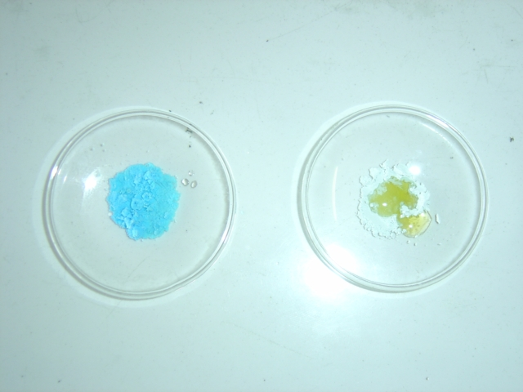
Sulfate de cuivre anhydre avec de l'eau et avec la pomme de terre
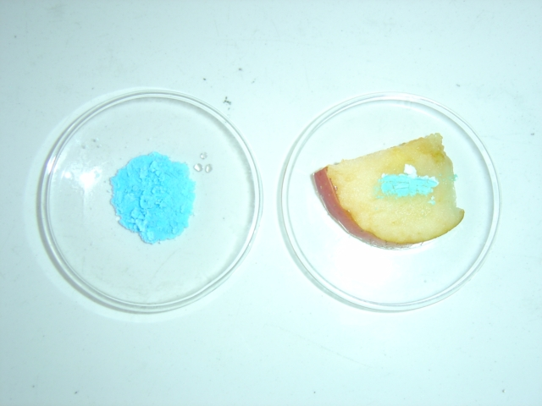
On met du vinaigre sur un tas et on regarde la couleur obtenue.
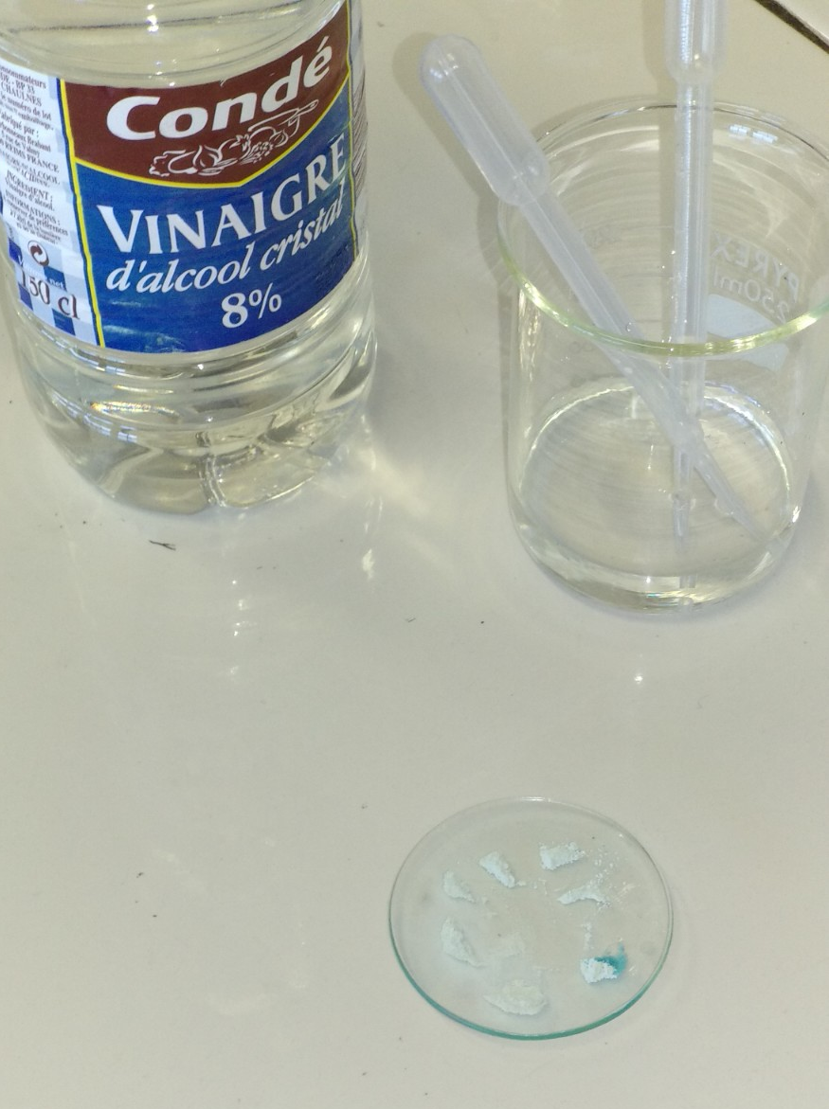
Idem pour l'huile. Le sulfate de cuivre reste blanc.
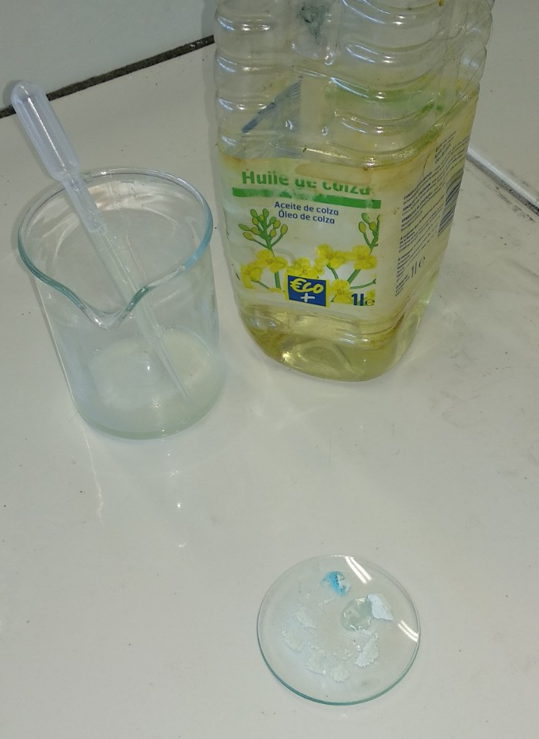
Idem pour le cyclohexane. Le sulfate de cuivre reste blanc.
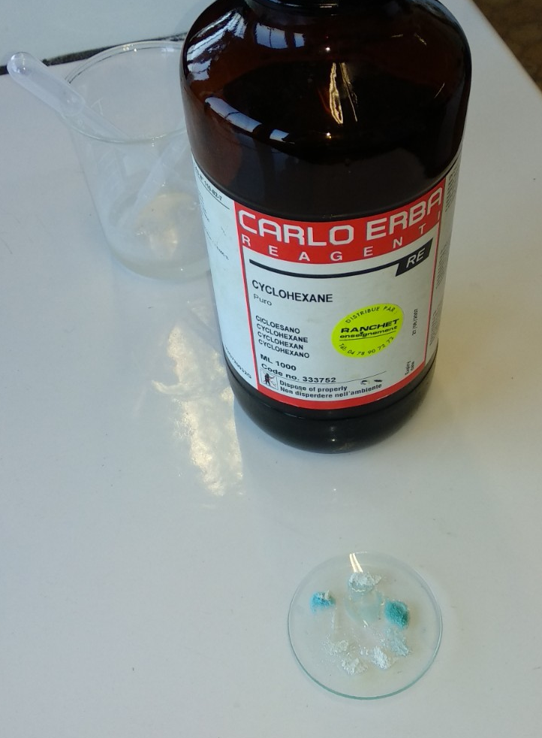
Idem avec le lait. Le sulfate de cuivre devient bleu.
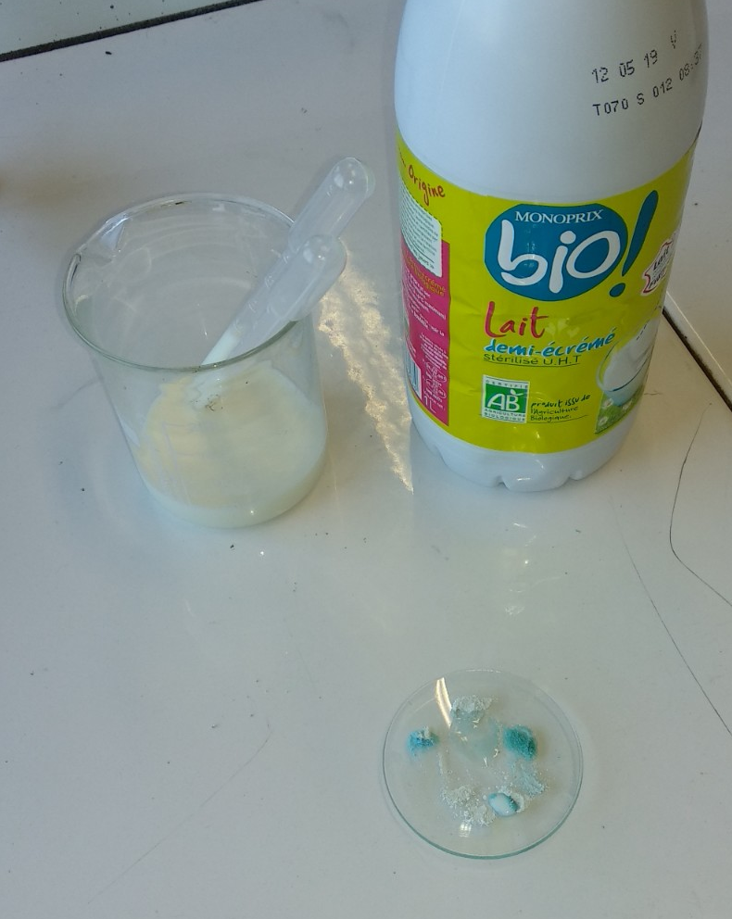
Idem avec le cola. Le sulfate de cuivre devient bleu.
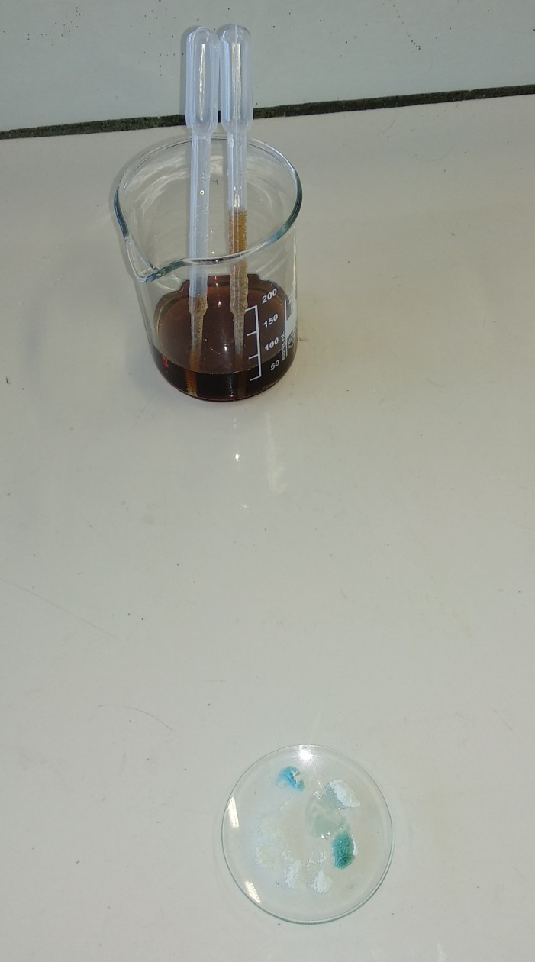
https://nuage03.apps.education.fr/index.php/s/cPS3M4mxDZKHtc3

2. TP Cours Chp Ib : comment savoir si de l'eau est pure ?
https://nuage03.apps.education.fr/index.php/s/EzDs7iJMWMbreBe
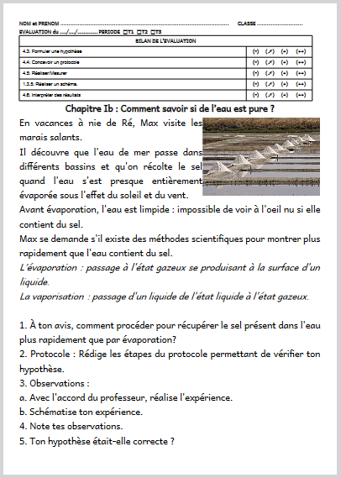

3. À faire pour la semaine prochaine
https://nuage03.apps.education.fr/index.php/s/YSwY9wgHZgYRzwr


